El ciclo de la inteligencia y la construcción de conocimiento

El diccionario de la Real Academia de la Lengua define el conocimiento como “entendimiento, inteligencia, razón natural” (ver [www.rae.es](http://www.rae.es)). Así mismo, define la inteligencia como la “capacidad de entender y resolver problemas” (idem). Se pueden considerar estos dos últimos conceptos como el factor clave. Es decir, se puede definir el conocimiento como un sinónimo de inteligencia, la cual a su vez puede definirse como *todo aquello que se hace para entender algo y resolver problemas con ese entendimiento*.

Una de las acepciones más conocidas de la palabra inteligencia es la inteligencia militar. La inteligencia militar se define como “el producto que resulta de la búsqueda, registro, análisis, evaluación, integración, comparación e interpretación de la información disponible concerniente a una nación, zona de operaciones o área específica, y que es significativa inmediatamente o en el futuro para la formulación de planes”. La inteligencia define el *ciclo de inteligencia* como el proceso cíclico que consta de los siguientes pasos:

1. **Planificación y dirección:** Consiste en la determinación de la información y el conocimiento que se necesitan, según el objetivo a alcanzar o el problema a resolver.
2. **Recolección:** Es el proceso de recolección de los datos y la información definidos en el paso de planificación y dirección. Esta información puede provenir de diversas fuentes como fuentes humanas, técnicas o públicas.
3. **Procesamiento:** Consiste en la transformación de la información y los datos recolectados en la fase de recolección y su preparación para la fase siguiente:
4. **Análisis:** Es la conversión de los datos recopilados en información útil. Se realiza

en tres fases:

* 1. Evaluación de los datos.
  2. Integración de datos de fuentes diferentes.
  3. Interpretación de los datos

1. **Difusión y uso:** Como su nombre lo indica, consiste en la difusión de los resultados del análisis entre aquellos que solicitaron la información, con el objeto de que ellos hagan uso de ella para realizar planes y acciones.

Figura 1: Ciclo de inteligencia militar

Observando lo anterior, se verifica que dichas definiciones son aplicables a una gama más amplia de aplicaciones que la estrictamente militar. En prácticamente toda área humana es pertinente la búsqueda, registro, análisis, evaluación, integración, comparación e interpretación de la información disponible concerniente a un problema en particular, y también en toda área se necesita esta actividad para ser utilizada inmediatamente o en el futuro para la formulación de planes.

Así mismo, es fácil ver que el ciclo de inteligencia se puede transplantar prácticamente intacto a casi cualquier situación. En particular, la aplicación de estos conceptos en el área de la gerencia y la administración es lo que se conoce como *inteligencia de negocios*. La inteligencia (militar o de negocios) puede dividirse, entre otras, en los siguientes tipos:

1. Estratégica Es la inteligencia aplicada a temas estratégicos. Es decir, es aquella que tiene por objeto apoyar la construcción de planes estratégicos o apoyar la resolución de problemas de la misma índole.
2. Operacional Es lo mismo que lo anterior pero orientado al correcto funcionamiento de las operaciones de la organización.

Por ejemplo, el denominado “Data Science” puede entenderse como una aplicación del anterior ciclo de la inteligencia, utilizando las diferentes técnicas y herramientas de análisis de datos. Son usuales en Data Science esquemas como el siguiente:

Figura 2: Ciclo de inteligencia adaptado al data science

Cuando se lleva a cabo el ciclo de la inteligencia de forma regular, se hace necesaria la existencia de agencias especializadas en la aplicación de dicho ciclo. Estas agencias se conocen como *organismos de inteligencia*. De nuevo, si ampliamos este concepto a otras actividades del ser humano, vemos que cuando la administración civil requiere de la aplicación sistemática del ciclo de la inteligencia a problemas estratégicos de la sociedad, dichas agencias toman el nombre de o*bservatorios*.

Reafirmando de nuevo lo anterior, los observatorios son agencias gubernamentales o no gubernamentales, encargadas de aplicar el ciclo de la inteligencia a temas estratégicos de la administración. La construcción de un observatorio, implica la adecuación de instancias diferentes encargadas de cada una de las fases del ciclo de inteligencia. Por ejemplo, un observatorio de salud requiere una comunicación fluida con los tomadores de decisiones a nivel de salud, como son los alcaldes, gobernadores, secretarios de salud, etc. En lo referente a la fase de planeación. En lo que respecta a la recolección, requiere una amplia red social compenetrada con la comunidad y en donde se puedan recopilar todo tipo de información directamente desde la comunidad. Así mismo, se requiere un sistema de comunicación informático que permita recopilar la información de primera mano de centros de salud, hospitales, droguerías, etc. Para la fase de procesamiento, se necesita un sistema de bodegas y bases de datos, y software y hardware apropiado para manipular grandes cantidades de información. Para la fase de análisis se requiere un equipo de expertos en gran cantidad de temas relacionados con la extracción de la información como son médicos especialistas, estadísticos, matemáticos, científicos de la computación y todo aquel profesional cuya experticia pueda ser útil para algún tipo de investigación.

En la práctica, cuando se hace necesario implementar este esquema de construcción utilizando infraestructura de información (bases de datos y medios técnicos y computacionales), se suelen utilizar esquemas como el siguiente:

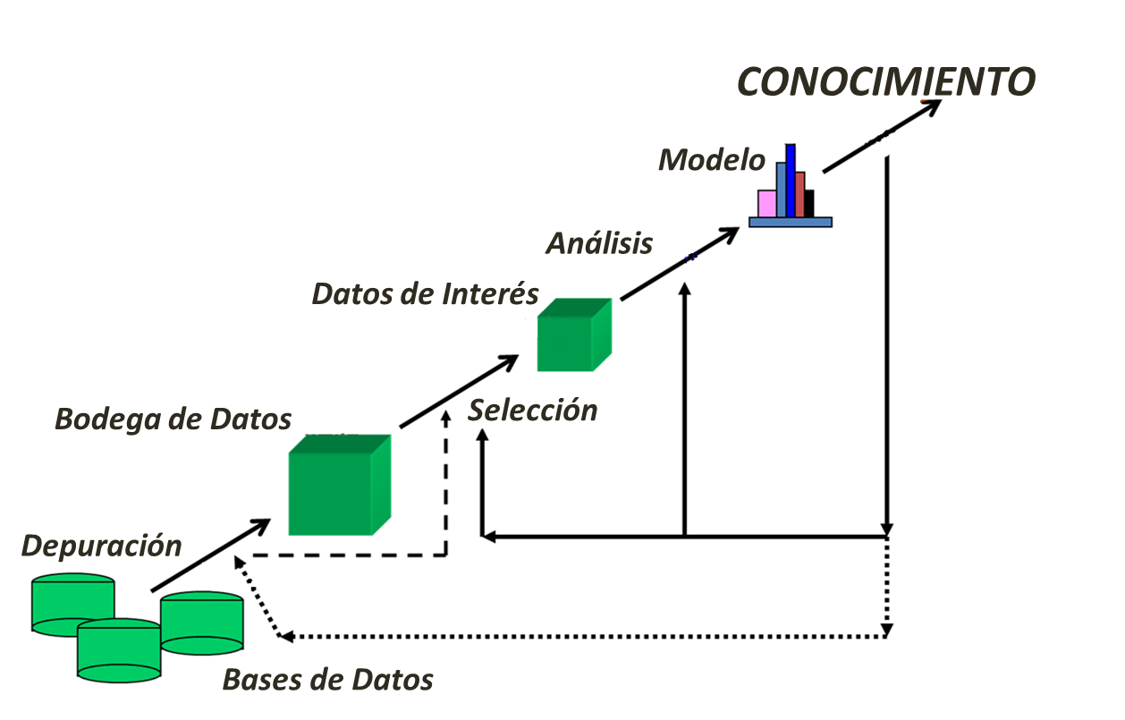

Figura 3: Ciclo de inteligencia aplicado a la infraestructura de información